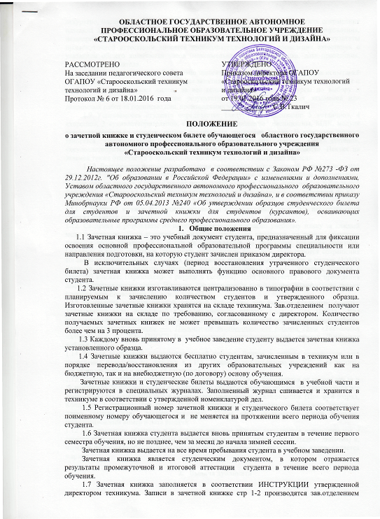

аккуратно, масляной ручкой черного цвета. При заполнении зачётной книжки сокращения названия дисциплины, МДК, модуля не допускается. Подчистки, помарки, исправления, незаверенные в установленном порядке, в зачетной книжке не допускаются. Результаты промежуточной аттестации вносятся преподавателями в день проведения аттестации с указанием общего количества часов (максимальная нагрузка), оценка, дата проведения, подпись преподавателя.
1.8 В зачетную книжку обязательно заносятся результаты всех семестровых испытаний по теоретическому курсу, практическим занятиям, курсовым работам, производственным и учебным практикам (всех видов) за все годы обучения, включая курсы по выбору и факультативные занятия, а также результаты сдачи государственных экзаменов или дипломных работ за подписью лиц, производящих испытания.
1.9 Успеваемость студента определяется следующими оценками: 5 «отлично», 4 «хорошо», 3 «удовлетворительно», «зачтено». Если название дисциплины, МДК, модуля занимает несколько строчек, оценка ставится на последней строке. В зачетную книжку заносятся положительные оценки. Неудовлетворительная оценка («не зачтено», «неудовлетворительно») проставляется только в экзаменационной ведомости. Неявка на экзамен также отмечается в экзаменационной ведомости словами «не явился».
1.10 Допускается исправление названия дисциплины, выставленной оценки в зачетной книжке. В этом случае зачеркивается ошибочно записанную название дисциплины, выставленную оценку и сверху пишет правильный вариант. Рядом ставится * и добавляется фраза: «Исправлено на (оценка прописью) верно» и ставится подпись зам.директора по УР с расшифровкой.
1.11 В зачетной книжке не должно оставаться незаполненных мест. (На незаполненных строках ставится символ Z).
1.12. Сведения и результаты по практикам вносятся согласно учебному плану за каждый модуль отдельно. Если практика по модулю несколько семестров, то запись семестров делается через запятую (2,3) и оценка выставляется по окончании освоения практики. Сведения о видах практики заполняет руководитель практики. Допускаются сокращения согласно учебному плану (УП, ПП). Указывается общее количество часов и недель (108/3) Если по окончании практики присвоен квалификационный разряд- делается отметка в зачетной книжке: Парикмахер- 4 разряд/ 4 (хорошо). Дата указывается в день проведения дифференцированного зачета. В строке, где указывается присвоенная квалификация сверху ставится дата проведения Эк, внизу дата ДЗ.
1.13 Результаты государственной итоговой аттестации заполняются куратором группы. Указываются виды выпускной квалификационной работы, тема. ( Для ППКРС. Вид выпускной квалификационной работы: Выпускная практическая квалификационная работа. Тема: Выполнение прически ----. Письменная экзаменационная работа Тема «Технология изготовления…» Для ППССЗ Вид выпускной квалификационной работы: Дипломная работа Тема «…»)
1.14 Защита выпускной квалификационной работы. Допуск к защите указывается дата проведения педсовета по допуску к ГИА. Подпись зам.директора по УР. Дата защиты согласно протоколу и оценка. (5 (отлично)
1.15. Решение государственной экзаменационной комиссии. Указывается от какого числа и № протокола. Если протоколов на присвоение квалификации несколько, то указываются все протоколы (для групп ППКРС) и указывается присвоенная квалификация. (Повар- 4 разряд, Кондитер- 3 разряд). Для групп ППССЗ указывается квалификация согласно учебному плану (техник или техник- технолог). После чего указывается номер диплома, регистрационный номер и дата выдачи.
1.12 По окончании обучения в техникуме зачетная книжка закрывается руководителем и сдается студентом зав.отделением (со сделанными в ней отметками о выдаче диплома) и, наряду с другими необходимыми документами, подшивается в личное дело, которое сдается в архив.

- Выдача дубликата
2.1 Студент несет ответственность за сохранность зачетной книжки. В случае их порчи или утраты студент немедленно обращается в учебную часть с заявлением, на основании чего получает дубликат в течение 10 дней с момента обращения.
2.2 В случае утери зачетной книжки, студент пишет заявление на имя директора техникума на выдачу ему дубликата. Дубликат зачетной книжки сохраняет номер утерянной зачетной книжки.
2.3 Выдача дубликата зачетной книжки производится только по распоряжению директора или его заместителя по учебной работе.
2.4 Зав.отделением выписывает дубликат зачетной книжки.
Первая страница дубликата зачетной книжки заполняется в соответствии с разделом 2. На верхнем поле заглавными буквами пишется «ДУБЛИКАТ».
2.5 Данные о сданных зачетах и экзаменах вносятся Зав.отделением от руки ручкой черного цвета на основании зачетно-экзаменационных ведомостей. Записи делаются в соответствии с правилами, установленными в настоящей Инструкции. В графе «Подпись преподавателя» ставится подпись преподавателя, проводившего зачет или экзамен.
2.6 На полях каждой восстановленной страницы зам. директора по учебной работе делает заверительную надпись «Записи сделаны на основании зачетно-экзаменационных ведомостей №№ и даты», подписывает их и ставит печать техникума.
2.7 Решение о подписях преподавателей, не работающих в техникуме в данный момент, принимает зам. директора по учебной работе. Подписи за преподавателей делает зав. отделением.

- Отчисление и перевод из других учебных заведений
3.1 Зачетная книжка не может служить документом для приема в другое образовательное учреждение и для перезачета дисциплин в другом образовательном учреждении.
3.2 Перевод студента из другого образовательного учреждения или на другое направление (специальность) подготовки осуществляется по его желанию в соответствии с итогами прохождения аттестации. Аттестация может проводиться путем рассмотрения копии зачетной книжки из исходного образовательного учреждения.
3.3 После прохождения аттестации студент предоставляет в техникум документ об образовании и академическую справку из исходного образовательного учреждения. Только после предоставления указанных документов директор издает приказ о зачислении студента в образовательное учреждение в порядке перевода. Студенту выдается студенческий билет и зачетная книжка.
3.4 По итогам аттестации, те дисциплины, которые совпадают с учебным планом принимающего учебного заведения, могут быть перезачтены студенту и внесены в зачетную книжку согласно индивидуальному учебному плану зав.отделением или на основании академической справки с указание номера. В столбце указывается № ак.справки и дата. Подпись зав. отделением, переносившем оценки из академической справки в зачетную книжку.
3.5 Если студент успешно прошел аттестацию, но по итогам аттестации какие-либо дисциплины (разделы дисциплин) или виды учебных занятий, а также виды производственной практики, курсовые работы и др. не могут быть зачтены студенту, то зачисление студента осуществляется с условием последующей ликвидации академической задолженности в соответствии индивидуальному учебному плану и вносятся в зачетку в соответствии листа ликвидации задолженностей зав. отделением.
3.6 В случае выбытия студента из образовательного учреждения до окончания курса обучения зачетная книжка сдается в образовательное учреждение, которое выдает студенту академическую справку установленного образца. В зачётную книжку заносится номер и дата приказа о выпуске студента, запись заверяется печатью учебного заведения.

